
ISSN 2620-7958 (Online)
ISSN 2407-8166 (Print)

ANALISIS PEMANFAATAN SAMPAH ORGANIK UNTUK PAKAN TERNAK BEBEK DALAM UPAYA PENINGKATAN EKONOMI MASYARAKAT

Yuni Maharani¹,Anang Rohmad Jatmiko², Supriyanto ³,

^{1,2,3,} amaharaniyuni25@gmail.com,angjtmk@gmail.com, supriyantoaji67@gmail.com,
Jurusan Ekonomi Pembangunan, Fakultas Ekonomi,
Universitas Darul ‘Ulum

ABSTRAK
Sampah merupakan limbah yang mempunyai banyak dampak pada manusia dan lingkungan sekitar. Dampak sampah terhadap manusia dan lingkungan dapat dikategorikan dalam tiga aspek yaitu dampak terhadap kesehatan, lingkungan, dan dampak secara sosial ekonomi. Dalam hal ini para peternak berusaha untuk mengurangi pengunaan pakan buatan pabrik dengan mengganti jenis pakan alternatif sebagai pakan utama bebek usia 9-40 hari. Efisiensi penggunaan pakan merupakan salah satu faktor yang menjadi tolak ukur keberhasilan suatu peternakan jika dilihat dari aspek biaya pakan dan produk yang dihasilkan.
Jenis penelitian ini adalah penelitian lapangan, sifat penelitian yaitu deskripsi kualitatif. Adapun metode pengumpulan data dengan menggunakan metode observasi, wawancara, dan dokumentasi.
Dari penelitian ini peternak melakukan sebuah perubahan agar taraf perekonomian bisa bertahan dimasa pandemi dengan membawa perubahan kebiasaan ketergantungan penggunaan pakan pabrik dengan pemanfaatan sampah organik sebagai pakan alternatif sehingga mereka dapat meminimalisir biaya. Selain itu pembuatan pakan secara alternatif dapat meningkatkan masa panen ternak menjadi 40 hari sehingga sistem perekonomian peternak bebek semakin meningkat.

Kata Kunci: Sampah Organik, Pakan Alternatif, Peningkatan Ekonomi

PENDAHULUAN
Kebutuhan dan keinginan manusia semakin meningkat, terutama kebutuhan dan keinginan masyarakat untuk mengkonsumsi berbagai makanan yang memiliki protein hewani yang memiliki kadar gizi serta vitamin. Dewasa ini trend masyarakat untuk mengkonsumsi daging bebek terus meningkat terutama di kota-kota besar seperti di Jakarta, Yogjakarta, dan Surabaya. Dengan meningkatnya trend masyarakat untuk mengkonsumsi daging bebek mendorong para peternak dan membangkitkan para peternak untuk mengembangkan usahanya.
Dimasa pandemi usaha peternakan bebek tidak bersegmentasi pada bisnis saja tetapi salah satu pilihan para pekerja swasta yang banyak menerima PHK dari perusahaan perusahaan atau UMKM yang banyak mengalami dampak efek dari lockdown. Dengan mencoba berwirausaha bebek dapat dihasilkan aneka produk yang mempunyai pemasaran dan manfaat yang cukup banyak bagi masyarakat, peluang bisnis bebek masih terbuka lebar dan hampir di seluruh dan segmen bisnis bebek berpotensi untuk peningkatan ekonomi masyarakat, sebelum memutuskan untuk memasuki salah satu segmen usaha bebek khususnya dibidang pasca produksi antara lain meliputi pengolahan telur asin, telur beku, tepung telur dan aneka masakan bebek selain itu Oleh karena itu dari pengertian di tersebut peneliti dapat mengetahui bahwa perlindungan sosial adalah perlindungan yang di tujukan kepada masyarakat miskin, lanjut usia, penyandag disabilitas, keluarga dan anak-anak. Perlindungan sosial juga merupakan elemen penting dari strategi kebijakan public dalam memerangi kemiskinan serta mengurangi masalah yang di alami oleh masyarakat.
Segmentasi pasar mengenai pengolahan daging bebek berupa masakan, misalnya bebek panggang dan bebek goreng, masakan daging bebek merupakan salah satu bisnis yang paling menjanjikan, hal ini ditandai dengan menjamurnya rumah makan dan warung makan yang menyediakan menu khas daging bebek serta penjualan bahan bebek secara online semakin meningkat sebab masyarakat lebih banyak dirumah disaat masa lockdown pandemi covid.
Budidaya bebek telah lama muncul di Indonesia sebagai salah satu cara untuk mempertahankan populasi ternak hewan unggas, salah satunya dengan memanfaatkan dagingnya sebagai bahan makanan yang bias dikonsumsi dan dinikmati oleh masyarakat khususnya bagi mereka yang memiliki tingkat konsumsi yang tinggi pada hewan bebek. Salah satu keuntungan yang bias diperoleh dari budidaya ternak bebek untuk mereka yang memiliki keinginan dan tekun dalam menjalani bisnis atau budidaya ini secara sunguh-sungguh maka mereka bisa mendapatkan keuntungan dan bisa memproduksi daging bebek yang berkualitas serta bisa memperoleh keuntungan yang cukup besar.
Dalam menjalankan budidaya ternak bebek sebanyak 70% biaya yang harus dikeluarkan oleh peternak berasal dari manajemen pakan. Para peternak bebek umumnya menggunakan pakan yang diproduksi oleh pabrik misalnya pakan yang di produksi PT Charoen Pokphand, PT Wonokoyo Jaya Group, dan PT Japfa Comfeed. Pakan yang biasanya diproduksi oleh pabrik harganya cenderung lebih mahal, selain itu perkiraan harga untuk tiap karungnya bias melonjak seiring dengan adanya Pembatasan Sosial Berskala Besar (PSBB) mengakibatkan semakin sulit bahan pakan pabrik didapatkan oleh para peternak.
Untuk meminimalisir pengeluaran serta mengatasi sulitnya mendapatkan pakan pabrik selama proses perawatan bebek berlangsung maka hal tersebut dapat di atasi dengan mengurangi penggunaan pakan utama dengan pemberian pakan alternatif dengan memanfaatkan sampah organik yang mudah kita dapatkan disekitar kita. Ketika bebek sudah memasuki masa pembesaran usia 9-40 hari, penggunaan pakan alternatif harganya lebih murah.
Melalui salah satu peternak bebek yang ada di Dusun Weru dengan mengembangkan kemampuan yang dimilikinya dalam meningkatkan taraf perekonomian mereka mulai merambah usaha peternak bebek yang ada di Desa Mojongapit. Melalui formula pakan alternatif, para peternak bebek yang masih ketergantungan untuk menggunakan pakan produksi pabrik bisa beralih pada penggunaan pakan alternatif. Keuntungan yang diperoleh peternak dari penggunaan pakan alternatif selain bisa meminimalisir biaya dan harganya yang terjangkau. Kualitas pakan alternatif memiliki kandungan nutrisi dan kandungan gizi yang tidak kalah dengan pakan buatan pabrik.

KAJIAN PUSTAKA, KERANGKA PEMIKIRAN

Konsep Pemberdayaan
Pemberdayaan secara terminology berasal dari dari kata power yang berarti kekuasaan atau keberdayaan. Menurut Suharto, pemberdayaan selalu berkaitan dengan konsep dari sebuah kekuasaan, dalam hal ini pemberdayaan menunjuk pada kemampuan yang ada pada diri seseorang, khususya dengan sekelompok orang yang rentan dan lemah. Sehingga sekelompok orang yang lemah dan rentan ini memiliki kekuatan dan mampu memenuhi segala kebutuhan dasarnya, Pemberdayaan bertujuan untuk memperkuat kekuasaan masyarakat khususnya kelompok yang tidak memiliki keberdayaan, Indikator keberhasilan dari adanya sebuah pemberdayaan di masyaraka dapat dilihat dari tingkat perekonomian masyarakat, masyarakat mampu dalam mengakses manfaat dari makna kesejahteraan, mampu memahami makna kultural dan ploitis.
Menurut Suharto pemberdayaan dilakukan dengan tujuan 5P. Pertama adalah pemungkinan, pemberdayaan mampu untuk membebaskan masyarakat dari berbagai sekat baik yang bersumber dari kultural maupun sekat yang bersumber dari struktural. Kedua adalah penguatan, pemberdayaan harus mampu untuk menumbuhkan sikap percaya diri pada masyarakat yang dapat menunjang sikap kemandirian masyarakat. Ketiga adalah perlindungan, pemberdayaan harus mengarah pada system yang dapat menghilangkan berbagai jenis diskriminasi dan dominasi yang dapat merugikan masyarakat kecil. Keempat penyokongan, pemberdayaan harus menyokong masyarakat agar tidak terjerumus kearah yang dapat merubah posisi masyarakat semakin lemah. 5P yang terakhir adalah pemeliharaan, pemberdayaan harus bias menjamin keseimbangan setiap masyarakat dalam memperoleh sebuah kesempatan untuk berusaha.

Sampah
Pengertian Sampah Menurut Undang-Undang Republik Indonesia Nomor 18 Tahun 2008 tentang Pengelolaan Sampah, sampah adalah sisa kegiatan sehari-hari manusia dan atau proses alam yang berbentuk padat. Sampah adalah material yang dibuang sebagai sisa dari hasil produksi industri maupun rumah tangga. Definisi lainnya sampah adalah sisa-sisa bahan yang mengalami perlakuan-perlakuan, baik karena telah sudah diambil bagian utamnya, atau karena pengolahan, atau karena sudah tidak ada manfaatnya yang ditinjau dari segi sosial ekonomis tidak ada harganya dan dari segi lingkungan dapat menyebabkan pencemaran atau gangguan terhada plingkungan hidup. Dalam ilmu kesehatan lingkungan, Sampah sebenarnya hanya bagian dari benda atau hal yang dipandang tidak digunakan, tidak dipakai, disenangi atau harus dibuang, sedemikian rupa sehingga tidak sampai mengganggu kelangsungan hidup. Beberapa faktor penting yang mempengaruhi sampah antara lain :
- Jumlah Penduduk
- Keadaan Sosial Ekonomi
- Kemajuan Teknologi

Sumber Sampah
Sampah dapat bersumber dari berbagai aktivitas seperti rumah tangga, sampah pertanian, sampah sisa bangunan, sampah dari perdagangan dan perkantoran, serta sampah dari industri. Sampah yang paling banyak dihasilkan berasal dari sampah rumah tangga. Sumber sampah dibagi menjadi dua kelompok besar, yaitu sampah yang berasal dari pemukiman (sampah rumah tangga) dan sampah non pemukiman (sampah yang berasal dari daerah komersil, kawasan industri, institusi dan sebagainya). Kedua jenis sampah tersebut dikenal sebagai sampah domestik. Sedangkan sampah non domestik merupakan sampah atau limbah yang bukan sejenis sampah yang berasal dari rumah tangga, namun sampah yang berasal dari hasil sisa proses industri, lumpur sisa hasil pengolahan air limbah dan lain sebagainya. Menurut Sastrawijaya menjelaskan bahwa jenis sampah dapat dibagi menjadi dua yaitu sampah organik ( biasa disebut sampah basah) dan sampah anorganik (sampah kering). Sampah basah (organik) adalah sampah yang berasal dari makhluk hidup berupa daun-daunan, ranting, sampah rumah tangga, sampah dari industri berupa ampas-ampasan dan lain-lainnya, dimana sampah-sampah ini dapat terdegradasi (membusuk/hancur) secara alami. Sedangkan sampah anorganik (sampah kering) merupakan jenis sampah yang tidak dapat terdegradasi seperti kertas, plastik, kaleng. Jenis sampah berdasarkan sifatnya di bedakan menjai 3 macam, yaitu :
- Sampah Organik
Sampah organik merupakan barang yang dianggap sudah tidak terpakai dan dibuang oleh pemilik/pemakai sebelumnya, tetapi masih bisa dipakai, dikelola, dan dimanfaatkan dengan prosedur yang benar. Sampah ini dengan mudah dapat diuraikan melalui proses alami. Sampah organik merupakan sampah yang mudah membusuk seperti sisa ayuran, tulang-tulang, sisa makanan, ampas tahu.
- Sampah Non-Organik
Sampah non-organik adalah sampah yang dihasilkan dari bahan-bahan non hayati, baik berupa produksi sintetik maupun hasil proses teknologi pengolahan bahan tambang. Sampah ini. merupakan sampah yang tidak mudah membusuk seperti kertas, plastik, logam, karet, abu gelas, bahan bekas dan lainnya.
- Sampah B3 ( Bahan Berbahaya Beracun)
Pada sampah berbahaya atau bahan beracun (B3), sampah ini terjadi dari zat kimia organik dan anorganik serta logam-logam berat, yang umumnya berasal dari buangan indrstri. Pengelolaan sampah B3 tidak dapat di campurkan dengan sampah organik dan anorganik. Biasany aada badan khusus yang dibentuk untuk mengelola sampah B3 sesuai peraturan yang berlaku.

Prinsip Pengolahan Sampah
Prinsip-prinsip pengolahan sampah yang dikenal dengan 4R yaitu:
- Mengurangi (Reduce)
Sebisa mungkin meminimalisir barang atau material yang kita pergunakan, semakin banyak yang kita menggunakan material semakin banyak sampah yang dihasilkan.
- Menggunakan Kembail (Reuse)
Sebisa mungkin pilihan barang-barang yang bisa dipakai kembali. Hindari pemakaian barang-barang yang sekali pakai, buang (Disposable)
- Mendaur ulang (Recycle)
Sebisa mungkin barang-barang yang sudah tidak berguna di daur ulang lagi, tidak semua barang bisa di daur ulang, tetapi saat ini sudah banyak industri tidak resmi (informal) dan industry rumah tangga yang memanfaatkan sampah menjadi barang lainnya.
- Mengganti ( Replace)
Teliti barang yang kita pakai sehari-hari , gantilah barang-barang yang hanya bisa dipakai sekali dengan barang yang lebih tahan lama.
Potensi Ekonomi Pengelolaan Sampah
Suatu usaha pemanfaatan sampah bagi masyarakat dikatakan berhasil bila produk yang dihasilkan dapat berguna bagi masyarakat dan bernilai ekonomis, sehingga laku dijual. Demikian pula bermacam-macam produk hasil pengelolaan sampah, akan terasa manfaatnya bila dapat dirasakan oleh masyarakat banyak serta memiliki nilai ekonomis yang tinggi, sehingga dapat membantu perekonomian masyarakat yang mata pencariannya banyak menggantungkan dirinya dengan mengais sampah dari TPA-TPA yang ada.
Tentu saja untuk mencapai hal tersebut perlu adanya suatu usaha untuk mengelola hasil pemanfaatan sampah tersebut dan memasarkan produk hasil pemanfaatan sampah sehingga laku dijual, selain itu kelayakan usahanya perlu diketahui dengan adanya analisis finansial sehingga tujuan yang hendak dicapai dapat terpenuhi dan menghasilkan untung bagi yang mengelola. Macam-macam hal yang dapat dihasilkan oleh pengelolaan sampah antara lain: Sampah kompos, sampah menjadi daur ulang serta saat ini menjadi salah satu pilihan para peternak dengan memanfaatkan sampah organik tersebut menjadi pakan alternatif yang diberikan pada bebek, selain menjadi pakan ternak juga bisa dimanfaatkan sebagai vitamin ternak sehingga dapat mengurangi biaya pemberian pakan serta perawatan pada ternak bebek.

Pemanfaatan Sampah Organik Sebagai Pakan Ternak
Keunggulan pemanfaatan sampah organik sebagai pakan alternatif untuk pakan ternak antara lain:
  - Dapat meminimalisir biaya pembelian pakan ternak.
  - Bahan baku melimpah.
  - Organik sehingga aman untuk ternak dan lingkungan.
  - Paduan sampah organik dari ampas tahu, tulang ikan, bonggol jagung kaya kan protein sehigga dapat memicu pertumbuhan dan produk daging hewan ternak.
  - Kohe (kotoran hewan) yang dihasilkan tidak berbau sehingga ramah lingkungan.
  - Kohe yang dihasilkan dapat dimanfaatkan sebagai pupuk organik jika dalam kandang bebek di sebar kulit padi.
Pakan ternak yang baik adalah pakan yang dihasilkan dari bahan organik tanpa bahan kimia atau residu bahan kimia dan yang paling penting aman bagi hewan ternak dan lingkungan akan berdampak pada tingkat konsumsi hewan ternak oleh manusia, jika pakan ternak memiliki residu bahan kimia sangat berbahaya bagi kesehatan manusia.

METODE PENELITIAN
Jenis Penelitian
Jenis penelitian yang dilakukan dalam penelitian ini adalah penelitian field research (lapangan). Penelitian lapangan yaitu suatu penelitian yang dilakukan dilapangan atau dilokasi penelitian, suatu tempat yang dipilih sebagai lokasi untuk menyelidiki gejala objektif yang terjadi dilokasi tersebut, yang dilakukan juga untuk laporan ilmiah. Jenis penelitian ini adalah penelitian lapangan (field research) yaitu penelitian yang dilakukan secara langsung ke lokasi penelitian untuk memperoleh data yang diperlukan.
Penelitian ini bersifat deskriptif kualitatif, menurut pendapat Sukardi “Penelitian deskriptif merupakan metode penelitian yang berusaha menggambarkan dan menginterpretasi objek sesuai apa adanya. Penelitian deskriptif pada umumnya dilakukan secara sistematis fakta dan karakteristik objek atau subjek yang teliti secara tepat. Penulis akan mengungkap fenomena atau kejadian dengan cara menjelaskan, memaparkan/menggambarkan dengan kata-kata secara jelas dan terperinci melalui bahasa yang tidak berwujud nomor/angka. Sifat dalam penelitian ini adalah deskriptif kualitatif lapangan.

Metode Pengumpulan Data
- Metode Observasi
Observasi adalah suatu cara pengumpulan data dengan pengamatan secara langsung dan pencatatan secara sistematis terhadap objek yang akan diteliti. Observasi dilakukan dengan cara pengamatan dan pencatatan tahapan-tahapan yang dilakukan dalam upaya peningkatan ekonomi masyarakat melalui pemanfaatan sampah organik sebagai pakan ternak bebek khususnya dalam masa pandemi dan pasca pandemi.
- Metode Wawancara
Wawancara merupakan salah satu teknik pengumpulan data yang dilakukan melalui tatap muka langsung dengan narasumber dengan cara tanya jawab langsung. Wawancara dilakukan dengan pemilik peternakan bebek. Wawancara digunakan sebagai teknik pengumpulan data apabila peneliti ingin melakukan studi pendahuluan.
- Dokumentasi
Dokumentasi adalah metode pengumpulan data melalui foto-foto kegiatan yang dilakukan ataupun kegiatan pada saat berlangsungnya observasi dan wawancara.

Teknis Analisa Data
Analisis data adalah upaya yang dilakukan dengan jalan bekerja dengan data, mengorganisasikan data, memilah-memilahnya menjadi satuan yang dapat dikelola, mensintesiskan, mencari dan menemukan pola, menemukan apa yang penting dan apa yang dipelajari, dan memutuskan apa yang dapat diceritakan kepada orang lain.
Proses analisis data dilakukan dengan cara berfikir induktif adalah pengambilan kesimpulan dimulai dari pernyataan/fakta-fakta khusus, menuju kesimpulan yang bersifat umum tetapi dari data/fakta khusus didasarkan pengamatan dilapangan/pengalaman empiris disusun, diolah, dan dikaji. Kemudian untuk ditarik maknanya dalam bentuk pernyataan/kesimpulan bersifat umum. Analisis dalam penelitian ini dilakukan berdasarkan data di Desa Mojongapit Dusun Weru, untuk kemudian ditarik kesimpulan umum tentang “ Analisis Pemanfaatan Sampah Organik Untuk Pakan Ternak Bebek Dalam Upaya Peningkatan Ekonomi Masyarakat.
Penelitian kualitatif telah melakukan analisis data sebelum peneliti memasuki lapangan. Analisis dilakukan terhadap data hasil studi pendahuluan, atau data sekunder, yang akan digunakan untuk menentukan fokus penelitian. Namun demikian fokus penelitian ini masih bersifat sementara dan akan berkembang setelah peneliti masuk dan selama di lapangan.

HASIL PENELITIAN DAN PEMBAHASAN
Gambaran Umum Desa Mojongapit
Sejarah Desa
Pada zaman Mojopahit di Desa Dapurkejambon berdiri sebuah Padepokan Karang Kejambon. Padepokan ini dipimpin oleh seorang yang berilmu tinggi dan sakti mandraguna sehingga sangat dipatuhi oleh semua murid-muridnya. Beliau bernama Kyai Kejambon. Kyai Kejambon mempunyai seorang putri bernama Pandan Manguri yang dipersunting oleh Prabu Brawidjaya raja Mojopahit. Dari perkawinan tersebut kemudian dikaruniai seorang anak laki-laki yang kemudian oleh Kyai Kejambon diberi nama Kebo Kicak Karang Kejambon. Sebagai cucu seorang Begawan Linuwih, Kebo Kicak digembleng ilmu kanuragan agar menjadi orang yang mumpuni.
Dari peristiwa tersebut, maka Surontanu memberi nama Mojongapit dan disatukan Adapun desa Mojongapit dibagi menjadi 2 (dusun) yaitu:
            - Dusun Mojongapit
            - Dusun Weru
dengan dusun Weru menjadi satu Daerah bernama Desa Mojongapit.
Demografi
Pentingnya memahami kondisi Desa untuk mengetahui keterkaitan perencanaan dengan muatan pendukung dan permasalahan yang ada, memberikan arti penting keputusan pembangunan sebagai langkah mendayagunakan dan penyelesaian masalah di masyarakat.
Desa Mojongapit merupakan salah satu dari 20 desa di wilayah Kecamatan Jombang, yang terletak 5 Km ke arah Timur Utara dari Kecamatan Jombang, Desa Mojongapit merupakan wilayah yang berbatasan dengan Desa Dapurkejambon, Desa Kepuhkembeng, Kelurahan Jelak Ombo, Desa Candimulyo, serta mempunyai luas wilayah seluas 131,2 hektar.
Adapun batas-batas wilayah desa Mojongapit sebagai berikut:
Tabel 1
Batas Desa
BATAS DESA
Sebelah Utara | Desa Dapurkejambon
Sebelah Selatan | Desa Sumbermulyo, Kelurahan Jelakombo
Sebelah Timur | Desa Kepuh Kembeng, Desa Kebontemu
Sebelah Barat | Desa Candimulyo, Kelurahan Kepanjen
Sumber : Data Desa Mojongapit
Iklim Desa Mojongapit, sebagaimana desa-desa lain di wilayah Indonesia mempunyai iklim kemarau dan penghujan, hal tersebut mempunyai pengaruh langsung terhadap pola tanam yang ada di Desa Mojongapit Kecamatan Jombang
Desa Mojongapit terdiri dari Dua dusun dengan jumlah penduduk 6.293 Jiwa atau 1.935 KK, dengan perincian sebagaimana Tabel berikut:
Tabel 2
Jumlah penduduk berdasarkan jenis kelamin
Jenis Kelamin | Jumlah
Laki – Laki | 3.161
Perempuan | 3.132
Kepala Keluarga | 1.935
Sumber : Data Desa Mojongapit

Kondisi Pemerintahan Desa
- Pembagian Wilayah Desa
Luas wilayah Desa Mojongapit dengan luas wilayah 131,2 hektar. Desa Mojongapit terdiri dari dua Dusun, yaitu Dusun Mojongapit dan Dusun Weru. Perangkat Desa menurut jenis jabatannya di Desa Mojongapit terdiri dari 1 Kepala Desa, 1 Sekretaris Desa, 1 Kaur Pemerintahan, 1 Kaur Keuangan, 1 Kaur Pembangunan, 1 Kaur Kesra, 1 Kaur Umum, 1 Pelaksana Teknis, dan 2 Kepala Dusun. Desa Mojongapit terdiri dari 6 Rukun Warga (RW) dan 30 Rukun Tangga (RT).
- Struktur Organisasi Pemerintah Desa
Sebagaimana dipaparkan dalam UU Nomor 6 tahun 2014 bahwa di dalam Desa terdapat tiga kategori kelembagaan Desa yang memiliki peranan dalam tata kelola Desa, yaitu: Pemerintah Desa, Badan Permusyawaratan Desa dan Lembaga Kemasyarakatan. dalam undang-undang tersebut disebutkan bahwa penyelenggaraan urusan pemerintahan di tingkat Desa (Pemerintahan Desa) dilaksanakan oleh Pemerintah Desa dan Badan Permusyawaratan Desa. Pemerintahan Desa ini dijalankan untuk mengatur dan mengurus kepentingan masyarakat setempat berdasarkan asal-usul dan adat-istiadat setempat yang diakui dan dihormati dalam system pemerintahan di negeri ini. Pemerintah Desa atau yang disebut dengan nama lain adalah kepala Desa dan perangkat Desa sebagai unsur penyelenggara pemerintahan Desa. Kepala Desa mempunyai tugas menyelenggarakan urusan pemerintahan, pembangunan, dan kemasyarakatan.
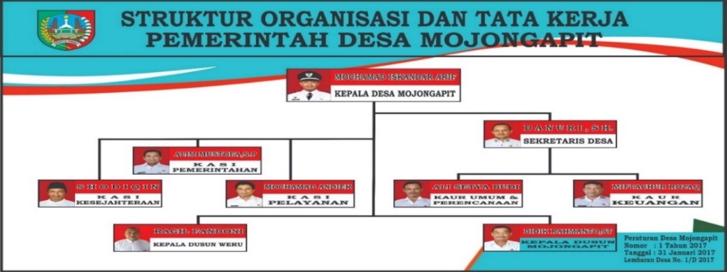
Gambar 1. Struktur Organisasi Desa Mojongapit

Sejarah Terbentuknya Peternakan Bebek “Becik Berkah “ di Dusun Weru Desa Mojongapit
Pandemi Covid-19 tahun 2019 tidak berkunjung berakhir, dimana pandemi covid-19 tidak hanya berdampak pada kesehatan masyarakat namun juga berdampak pada perekonomian. Menurut data BNPB per 20 April 2020 jumlah pasien positif mencapai 6.575, hal tersebut membuat Pemerintah memberlakukan PSBB (Pembatasan Sosial Beskala Besar) yaitu pembatasan kegiatan masyarakat untuk memutus rantai penyebaran covid-19 dengan pembatasan aktivitas masyarakat, mulai aktivitas ekonomi, sosial maupun pendidikan.
PSBB tersebut menjadi cikal bakal perdirinya kelompok masyarakat di Desa Mojongapit Kecamatan Jombang khususnya Dusun Weru untuk memulai suatu usaha peternakan bebek dengan pemanfaatan sampah organik sebagai pakan alternatif. Masyarakat Dusun Weru RT. 01 RW. 04 rata-rata memiliki mata pencaharian sebagai pedagang asongan dan penjual minuman jamu keliling, dengan adanya pemberlakuan aturan PSBB perekonomian masyarakat terasa berat mereka sudah tidak bisa berdagang seperti biasanya. Dari idea seorang warga yaitu Bapak Khotib yang semula bekerja sebagai pedagang asongan beralih menjadi pencari rosok salah satunya di TPS mini Weru muncul sebuah inovasi untuk mencoba beternak bebek dengan memanfaatkan sampah sebagai pakan khususnya sisa-sisa makanan, sayuran, tulang-tulang ikan yang terbuang melimpah di TPS mini tersebut. Bersama beberapa warga mencoba beternak bebek mulai pembelian bibit 100 ekor, dimana peternakan tersebut dimulai dekat dengan pemukiman warga. Dengan berbagai percobaan dalam pembuatan pakan alternatif tersebut maka sampai saat ini peternakan tersebut sudah berkembang dengan baik, mereka tidak hanya memiliki usaha beternak bebek dengan pemberian makan dari fermentasi sampah organik tetapi dari sampah organik tersebut dapat diolah juga menjadi vaksin organik maupun pupuk organik.
Dusun Weru memiliki julukan Desa Jamu selain menjadi pedangang asongan sebagian warga Dusun Weru sebagai pedagang jamu tradisional, dengan demikian sampah organik dari produksi jamu tersebut dapat dimanfaatkan sebagai vaksin maupun vitamin unggas bebek pedaging. Para peternak mendapatkan bahan untuk pembutaan pakan alternatif tersebut dari hasil mengais di TPS mini maupun pemberian dari pedagang sayur dipasar, dikarenakan di sekitar Dusun Weru terdapat pabrik roti maka peternak membeli olahan roti yang sudah tidak dapat dikonsumsi sebagai bahan pakan alternatif. Adapun jenis sampah organik yang didapatkan dari TPS mini di Dusun Weru salah satunya berupa sisa-sisa makanan buangan dari restoran hotel yang berada di Desa Mojongapit, Sedangkan sumber sampah organik yang didapatkan dari pedagang sayur di pasar salah satunya berupa sayur – sayuran, buah- buahan yang sudah tidak layan untuk dikonsumsi.
Peternakan bebek pedaging di Dusun Weru Desa Mojongapit sampai saat ini semakin berkembang, Dengan jumlah DOD yang semakin bertambah yang semula hanya 100 ekor dalam 1 kandang sekarang sudah berkembang menjadi 5 kandang dengan jumlah 500 ekor bebek. Peternakan bebek dengan nama “ Becik Berkah “ tersebut sudah berjalan 4 tahun di gagas oleh Bapak Khotib selaku Ketua mereka memiliki Visi “ Kita Mengerti Alam, Alam Mengerti Kita, yang mana hal tersebut memiliki makna dan tujuan menciptaan sebuah peternakan bebek yang ramah lingkungan. Adapun Misi dari peternakan ini adalah :
            - Mengurangi sampah di TPS / TPA.
            - Mewujudkan kebersihan lingkungan.
            - Mengurangi angka kesakitan dan kematian
            - Meningkatkan kesejahteraan pengelolah sampah

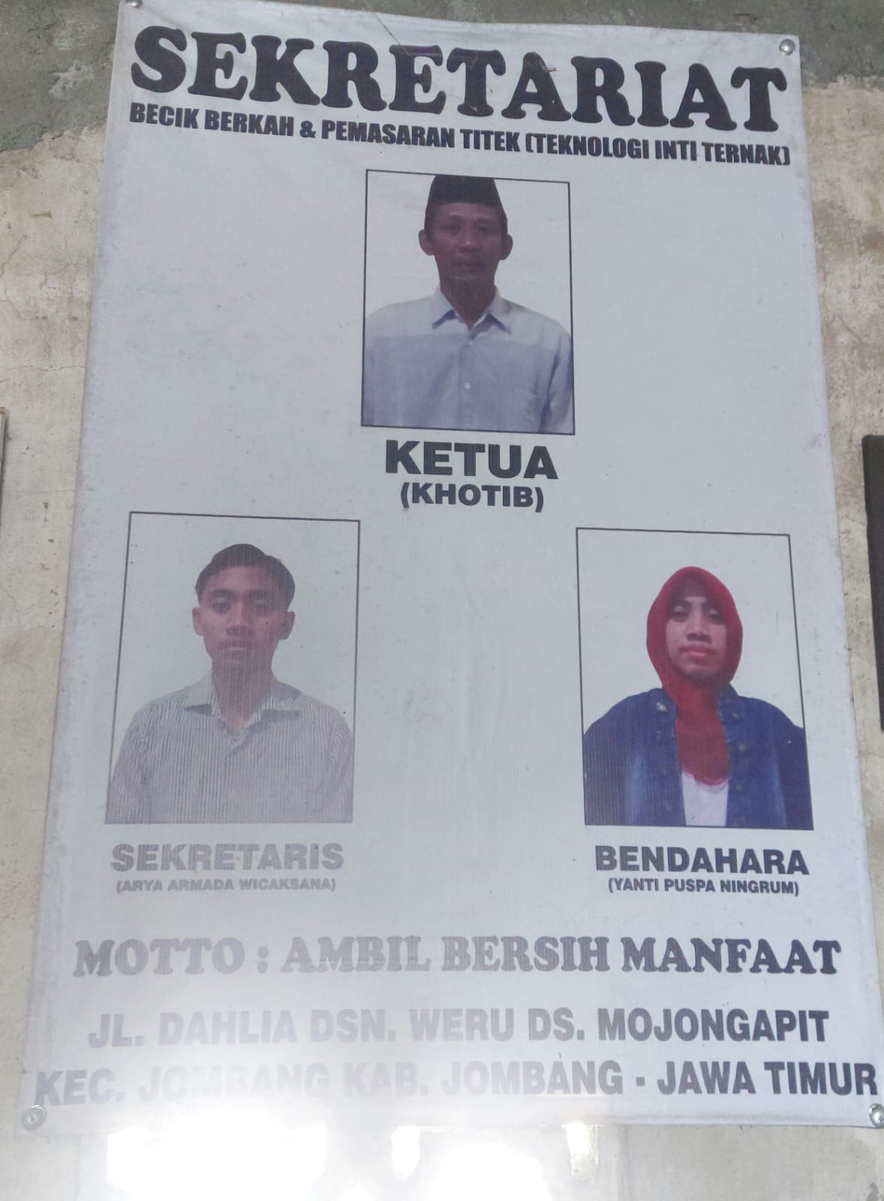
Gambar 2 : Struktur Pengurus Becik Berkah

Potensi Ekonomi Ternak Bebek Dengan Pemanfaatan Sampah Organik Menjadi Pakan Alternatif
Potensi ekonomi usaha beternak bebek sangat bagus karena memiliki harga jual yang cukup stabil, untuk kebutuhan restoran atau industri makanan, kebutuhan daging bebek pedaging memang cukup dinamis, selain itu harga jualnya masih diatas rata-rata daging ayam, namun untuk prospek usaha untuk keseluruhannya tentu saja banyak hal yang harus dipertimbangkan dalam memulai usaha ternak bebek salah satunya modal dan biaya kebutuhannya. Dimasa pandemi seorang peternak tidak bisa mengandalkan pakan hasil dari pabrik karena keterbatasan stock dikarenakan adanya PSBB, maka para peternak bebek di Dusun Weru membuat pakan alternatif dengan pemanfaatan sampah organik .
Memulai budidaya ternak bebek juga terbilang tidak ribet, sebab bisa memanfaatkan lahan seadanya juga memaksimalkan hasil jika dikelola dengan tepat. Kebutuhan daging bebek kini dimanfaatkan beberapai industri makanan untuk bebek frozen atau olahan bebek frozen, selain dagingnya yang enak, daging bebek untuk segala macam jenis kuliner khas Indonesia, bahkan beberapa juga sudah diekspor ke beberapa wilayah Asia Tenggara.
Khususnya pada peternakan bebek di Dusun Weru memiliki potensi ekonomi yang cukup bagus, selain nilai efisiensi dalam pembiayaan usaha bebek dengan pemanfaatan pakan alternatif, peternakan bebek di Dusun Weru tersebut tidak hanya menjual hewan ternak bebeknya saja tetapi dengan memanfaatkan sampah oragnik tersebut peternak bisa menjual Kohe ( Kotoran Hewan) bebek yang di olah menjadi pupuk kompos organik dimana pupuk tersebut memiliki kwalitas yang bagus juga, para petani disekitar Dusun Weru sudah memakai pupuk tersebut harga jualnya juga lebih murah yaitu per karung berat 50 kg dengan harga 10 ribu , selain itu peternak bebek ini juga telah melakukan uji coba pembuatan vitamin organik yang mana bahannya di dapat dari sampah organik yang berupa molase, cucian air beras, mickroorganisme, bekatul dan ampas jamu, harga vitamin oragnik tersebut di jual dengan harga 25 ribu. Adapun 1 minggu sekali peternak tersebut bisa membuat pakan 650 kg masing – masing karung dengan berat 50 kg dengan harga 250 ribu. Dengan demikian potensi ekonomi usaha pemanfaatan sampah organik tersebut sangat bervariatif sehingga dapat menambah keuntungan selain dari penjualan hewan ternak bebek pedaging.
Adapun hasil – hasil dari produk pemanfaatan sampah organik yang memiliki nilai jual atau nilai ekonomi selain dari penjualan hewan bebek pedangingnya, Produk yang dapat meningkatkan perekonomian masyarakat antara lain :
- Vitamin Organik
- Pakan Alternatif
- Olahan Bebek frozen
- Pupuk Kompos Organik dari kohe ( Kotoran hewan) ternak

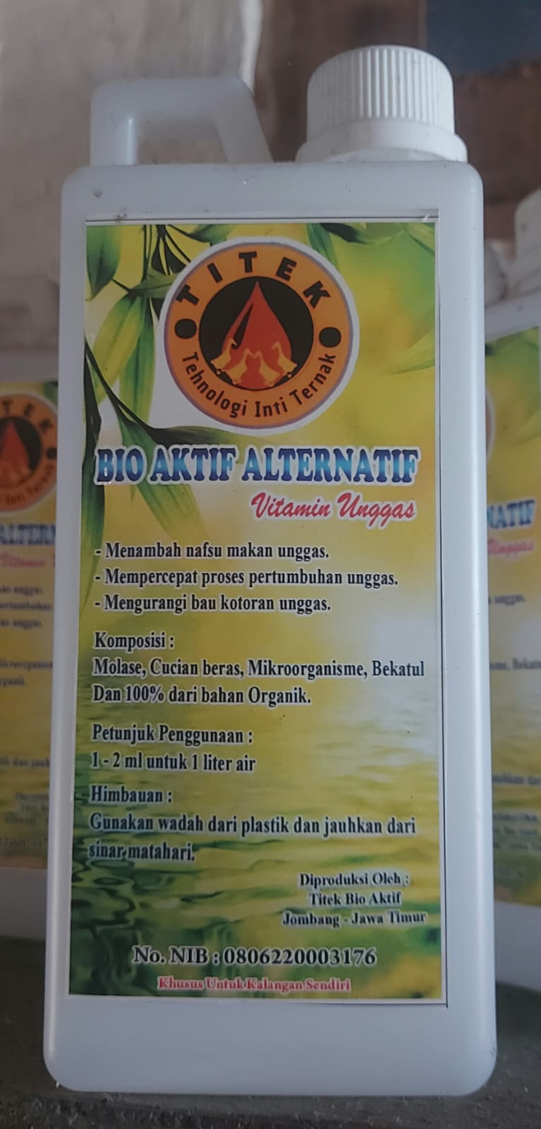

Gambar 3. Produk Vitamin Organik Peternak Becik Berkah

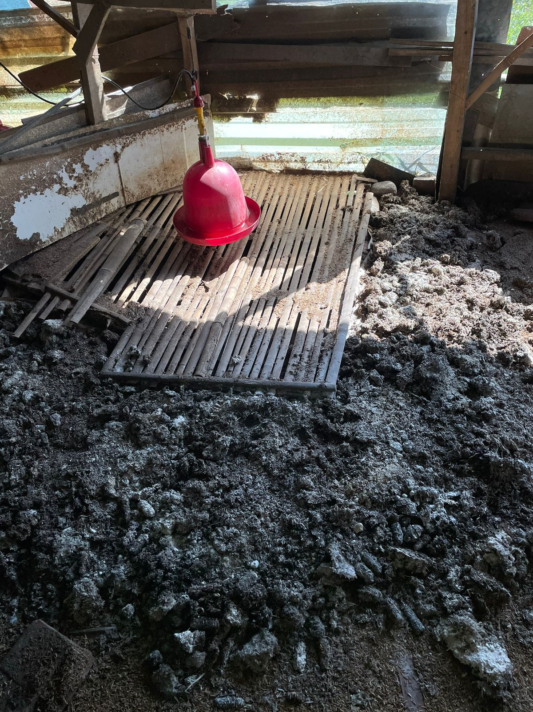
Gambar 4. Pupuk kompos organik Peternak Becik Berkah

Efisiensi Biaya Penggunaan Pakan Pabrik Dengan Pakan Alternatif dari Sampah Organik.
Untuk mengetahui efisiensi biaya penggunaan pakan alternatif dengan penggunaan pakan pabrik pada bebek selama 40 hari sebagai berikut :
Tabel 3
Biaya Penggunaan Pakan Pabrik dan Pakan Sampah Organik awal ternak bebek
Biaya pakan pabrik untuk bebek usia 1 – 3 minggu | Biaya pakan alternatif untuk bebek usia 1 – 3 minggu
1. Harga pakan pabrik per/kg 12.000 ( 50 kg) Rp. 500.000 | 1. Harga pakan alternatif (sampah organik) per/ kg 5.000 ( 50 kg) Rp. 250.000
- Usia 1 – 2 minggu jumlah pakan untuk 100 ekor bebek per /hari membutuhkan 5 kg ( 5 kg x 7 hr = 35 kg = 1 karung ) | 2. Usia 1 – 2 minggu jumlah pakan untuk 100 ekor bebek per /hari membutuhkan 5 kg ( 5 kg x 7 hr = 35 kg= 1 karung)
- Usia 3 – 4 minggu jumlah pakan untuk 100 ekor bebek per /hari membutuhkan 7 kg (7 kg x 7 hr = 49 kg = 1 karung ) | 3. Usia 3 – 4 minggu jumlah pakan untuk 100 ekor bebek per /hari membutuhkan 7 kg (7 kg x 7 hr = 49 kg = 1 karung)
- Usia 5 minggu jumlah pakan untuk 100 ekor bebek per /hari membutuhkan 13 kg (13 kg x 7 hr = 91 kg = 2 karung) | 4. Usia 5 minggu jumlah pakan untuk 100 ekor bebek per /hari membutuhkan 13 kg (13 kg x 7 hr = 91 kg = 2 karung)
5. Usia 6 minggu jumlah pakan untuk 100 ekor bebek per /hari membutuhkan 16 kg (16 kg x 7 hr = 112 kg = 3 karung ) | 5. Usia 6 minggu jumlah pakan untuk 100 ekor bebek per /hari membutuhkan 112 kg (16 kg x 7 hr = 112 kg = 3 karung )
- Jadi total kebutuhan pakan untuk bebek usia 1 – 6 minggu masa panen ( finisher) sebanyak 287 kg atau 7 karung @ 500.000 = 3.500.000 | - Jadi total kebutuhan pakan untuk bebek usia 1 – 6 minggu masa panen ( finisher) sebanyak 287 kg atau 7 karung @ 250.000 = 2.000.000
Sumber: Diolah dari hasil Becik Berkah (Peternak Bebek) 2023.

Tabel 5
Biaya Penggunaan Pakan Pabrik dan Pakan Sampah Organik saat ini ternak bebek

Biaya pakan pabrik untuk bebek usia 1 – 3 minggu | Biaya pakan alternatif untuk bebek usia 1 – 3 minggu
1. Harga pakan pabrik per/kg 12.000 ( 50 kg) Rp. 500.000 | 1. Harga pakan alternatif (sampah organik) per/ kg 5.000 ( 50 kg) Rp. 250.000
- Usia 1 – 2 minggu jumlah pakan untuk 500 ekor bebek per /hari membutuhkan 5 kg (5kg x 500 ekor x 7 hr = 175 kg = 4 karung | 2. Usia 1 – 2 minggu jumlah pakan untuk 500 ekor bebek per /hari membutuhkan 5 kg(5kg x 500 ekor x 7 hr = 175 kg = 4 karung
- Usia 3 – 4 minggu jumlah pakan untuk 500 ekor bebek per /hari membutuhkan 7 kg. ( 7 kg x 500 ekor x 7 hr = 245 kg = 5 karung | 3.Usia 3 – 4 minggu jumlah pakan untuk 500 ekor bebek per /hari membutuhkan 7 kg. ( 7 kg x 500 ekor x 7 hr = 245 kg = 5 karung
- Usia 5 minggu jumlah pakan untuk 500 ekor bebek per /hari membutuhkan 13 kg ( 13 kg x 500 ekor x 7 hr = 455 kg = 9 karung | 4. Usia 5 minggu jumlah pakan untuk 500 ekor bebek per /hari membutuhkan 13 kg ( 13 kg x 500 ekor x 7 hr = 455 kg = 9 karung
- Usia 6 minggu jumlah pakan untuk 500 ekor bebek per /hari membutuhkan 16 kg ( 16 kg x 500 ekor x 7 hr = 560 kg = 11 karung | 5. Usia 6 minggu jumlah pakan untuk 500 ekor bebek per /hari membutuhkan 16 kg ( 16 kg x 500 ekor x 7 hr = 560 kg = 11 karung
- Jadi total kebutuhan pakan untuk bebek usia 1 – 6 minggu masa panen (Finisher) sebanyak 1.435 kg sebanyak 29 karung @ Rp. 500.000 = Rp. 14.500.000 | 6.Jadi total kebutuhan pakan untuk bebek usia 1 – 6 minggu masa panen (Finisher) sebanyak 203 kg sebanyak 29 karung @ Rp. 250.000 = Rp. 7.250.000
Sumber: Diolah dari hasil buku harian Becik Berkah 2023.

Dari table diatas dapat kita ketahui perhitungan biaya pakan mulai dari awal ternak pada tahun 2020 sebanyak 100 ekor bebek, biaya yang dibutuhkan untuk pembelian pakan pabrik sampai finisher atau masa panen bebek sebesar 3.500.000 sedangkan untuk pakan alternatif dari sampah organik sebesar 2.000.000 ada efisiensi biaya pakan sebesar 1.500.000, Kondisi peternakan di Dusun Weru Desa Mojongapit sampai saat ini sudah berkembang menjadi 500 ekor bebek, Adapun biaya yang dibutuhkan untuk pembelian pakan sampai masa finisher atau panen sebesar 14.500.000 sedangkan dengan pakan alternatif dari sampah organik hanya sebesar 7.250.000, biaya pakan lebih efisiensi sebesar 7.250.000.
Dengan efisiensi biaya pembelian pakan ternak bebek maka kita dapat melihat potensi ekonomi yang di dapatkan oleh peternak selain biaya pakan semakin rendah, kotoran hewan bisa menjadi pupuk organik, sampah organik lainnya seperti molase, ampas jamu juga dapat di fermentasikan menjadi vitamin organik dari inovasi – inovasi tersebut dapat menambah pendapatan peternak Becik Berkah. Adapun pada table dibawah ini kita bisa melihat keuntungan para peternak dengan menggunakan pakan pabrik dan pemanfaatan sampah organik sebagai pakan ternak bebek pedaging sebagai berikut :
Tabel 6
Keuntungan awal ternak pada tahun 2020
Uraian | Kebutuhan | Harga (Rp.) | Biaya ( Rp.)
Biaya Ternak Bebek Pakan Pabrik
DOD | 100 ekor | 9.000 | 900.000
Pakan Pabrik | 287 kg = 7 karung | 500.000 | 3.500.000
SOC | 2 jirigen | 145.000 | 290.000
Lain – Lain |  |  | 200.000
Jumlah biaya |  |  | 4.890.000
Biaya Ternak Bebek Pakan Alternatif Sampah Organik
DOD | 100 ekor | 9.000 | 900.000
Pakan Organik | 287 kg = 7 karung | 250.000 | 2.000.000
SOC | 0 | 0 | 0
Vitamin Organik | 3 jirigen | 25.000 | 75.000
Lain – Lain |  |  | 200.000
Jumlah Biaya |  |  | 3.175.000
Penjualan ternak pakan pabrik
98 ekor | 2,5 kg | 25.000 | 6.125.000
Penjualan ternak bebek pakan organik
98 ekor | 2,5 kg | 25.000 | 6.125.000
Pupuk Kohe | 150 kg = 3 karung | 125.000 | 375.000
Vitamin Organik | 15 jirigen | 25.000 | 375.000
Pakan | 150 kg = 3 karung | 250.000 | 750.000
Jumlah Biaya |  |  | 7.625.000
Keuntungan pakan pabrik |  |  | 1.235.000
Keuntungan pakan Organik |  |  | 4.450.000
Selisih keuntungan |  |  | 3.215.000
Sumber: Diolah dari hasil Becik Berkah (Peternak Bebek) 2023.
Tabel 7
Keuntungan saat ini ternak pada tahun 2023
Uraian | Kebutuhan | Harga (Rp.) | Biaya ( Rp.)
Biaya Ternak Bebek Pakan Pabrik
DOD | 500 ekor | 9.000 | 4.500.000
Pakan Pabrik | 1.435kg = 29 karung | 500.000 | 14.500.000
SOC | 10 jirigen | 145.000 | 1.450.000
Lain – Lain |  |  | 1.000.000
Jumlah biaya |  |  | 21.450.000
Biaya Ternak Bebek Pakan Alternatif Sampah Organik
DOD | 500 ekor | 9.000 | 4.500.000
Pakan Organik | 1.435kg = 29 karung | 250.000 | 7.250.000
SOC | 0 | 0 | 0
Vitamin Organik | 15 jirigen | 25.000 | 375.000
Lain – Lain |  |  | 1.000.000
Jumlah Biaya |  |  | 13.125.000
Penjualan ternak pakan pabrik
500 ekor | 2,5 kg | 25.000 | 31.250.000
Bebek frozen | 15 ekor | 65.000 | 975.000
Jumlah Penjualan |  |  | 32.225.000
Penjualan ternak bebek pakan organik
500 ekor | 2,5 kg | 25.000 | 31.250.000
Pupuk Kohe | 750 kg = 15 karung | 125.000 | 1.875.000
Vitamin Organik | 45 jirigen | 25.000 | 1.125.000
Pakan | 650kg = 13 karung | 250.000 | 3.250.000
Bebek frozen | 15 ekor | 65.000 | 975.000
Jumlah penjualan |  |  | 38.475.000
Keuntungan Pakan pabrik |  |  | 10.775.000
Keuntungan Pakan Organik |  |  | 25.350.000
Selisih keuntungan |  |  | 14.575.000
Sumber: Diolah dari hasil Becik Berkah (Peternak Bebek) 2023.
Dengan table diatas kita dapat mengetahui keuntungan yang di dapat dari beternak bebek dengan menggunakan pakan pabrik dan pemanfatan sampah organik untuk pakan ternak bebek. Potensi usaha beternak bebek dengan pemanfaatan sampah organik menjadi pakan alternatif menjadi salah satu upaya peningkatan ekonomi masyarakat di Dusun Weru dalam situasi pandemi saat itu. Sehingga sampai saat ini menjadi kegiatan utama perekonomian kelompok Becik Barokah selain mengelola bank sampah.

Proses Pemanfaatan Sampah Organik Menjadi Pakan Alternatif Ternak
Pakan merupakan salah satu faktor utama untuk meningkatkan hasil produktivitas sebuah peternakan, tingginya harga konsetrat serta sulitnya stock pakan dikarenakan PSBB membuat para peternak bebek di Dusun Weru memutar otak mencari solusi untuk menghemat biaya. Untuk memperoleh pakan murah dengan kualitas yang baik salah satunya dengan cara membuat pakan bebek fermentasi.
Adapun cara dan langkah dalam membuat pakan basah fermentasi yaitu:
- Menyiapkan bahan-bahan pembuatan pakan fermentasi antara lain molases 0,6 liter, EM4 15 ml, Drum/Kantong plastik.
- Mencampur bahan pakan , langkah membuat pakan fermentasi :
- Merendam nasi aking, sisa sayur-sayuran, sisa ikan (sampah rumah tangga) selama 3-4 jam dengan air bersih.
- Buat larutan fermentasi dengan menyiapkan wadah, masukkan air bersih 5 liter masukkan molases dan EM 4.
- Kemudian di aduk hingga tercampur semua bahan larutan fermentasi dan di diamkan selama 15 menit.
- Setelah itu siapkan terpal, letakkan semua bahan pakan dan semprot larutan EM 4 secara merata, dalam pemberian EM 4 jangan terlalu basah agar fermentasi lebih maksimal.
- Lakukan pengadukan hingga semua bahan tercampur menyatu kemudian masukkan dalam wadah kedap udara, langsung ditutup dan di diamkan selama 6 jam. Setelah itu pakan siap di berikan pada ternak bebek usia 20 hari.
Teknik penyimpanan pakan merupakan salah satu kunci dalam proses fermentasi , bahan yang telah dicampur rata wajib disimpan pada wadah yang tertutup dan kedap udara, yang berupa kantong plastik atau drum yang tertutup rapat. Kita harus memastikan bahwa wadah penyimpanan tidak memiliki celah rongga udara sebab proses ini hanya bisa terjadi pada kondisi anaerob (kedap udara)..
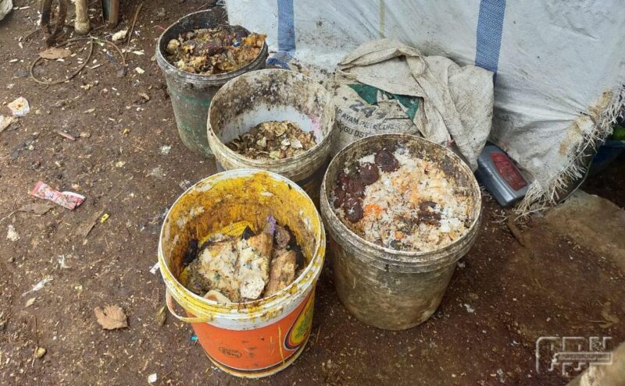
Gambar 5 Bahan pembuatan pakan basah dari sampah organik,
Selain memanfaatkan pakan alternatif dengan cara fermentasi, para peternak bebek di Dusun Weru juga mencoba membuat pakan bekatul yang bahan-bahannya berasal dari sampah organik seperti kulit padi, bonggol jagung, polard, tulang ikan dimana bahan-bahan tersebut sudah melalui proses pencucian dan penjemuran sebelum proses penggilingan. Memilih bahan pertama yaitu dedak halus, dedak halus diperoleh dari kulit padi yang sudah digiling sampai halus. Setelah bahan siap maka proses penggilingan dilakukan, jika proses penggilingan sudah selesai pakan yang sudah diproses dalam kondisi panas karena baru melalui proses penggilingan tidak boleh langsung di masukkan ke dalam karung terlebih dahulu harus di diamkan terlebih dahulu untuk menghindari pakan menjadi menggumpal. Peternak bebek di Dusun Weru sudah bisa memproduksi pakan untuk dijual meski jumlahnya belum banyak per karung berisi 50 kg dengan harga per kg Rp. 5.000,00.- Semua pakan yang di berikan pada ternak terlebih dahulu harus melalui proses pencucian dan penjemuran yang optimal sebelum melalui proses penggilingan, karena bebek merupakan salah satu jenis hewan yang memiliki bentuk pencernaan pendek sehingga makanan tidak bisa dicerna secara maksimal.
Selain itu jika tidak diproses pencucian terlebih dahulu akan menimpulkan penyakit karena timbel dari sampah organik tersebut, selain itu hal ini berdampak pada setiap makanan yang memiliki kandungan protein terbuang secara percuma bersama dengan kotora nbebek. Kotoran bebek mengandung semacam bakteri yang dapat memunculkan amoniak, oleh karena itu kandungan protein yang ada pada makanan bebek memicu timbulnya amoniak yang jumlahnya tidak sedikit, dengan memberikan pakan alternatif dari bahan baku organik juga berpengaruh dengan bau amoniak yang ditimbulkan sudah mulai berkurang.
Adapun gambar – gambar proses pembuatan pakan alternatif kering dengan menggunakan sampah organik sebagai berikut ini :

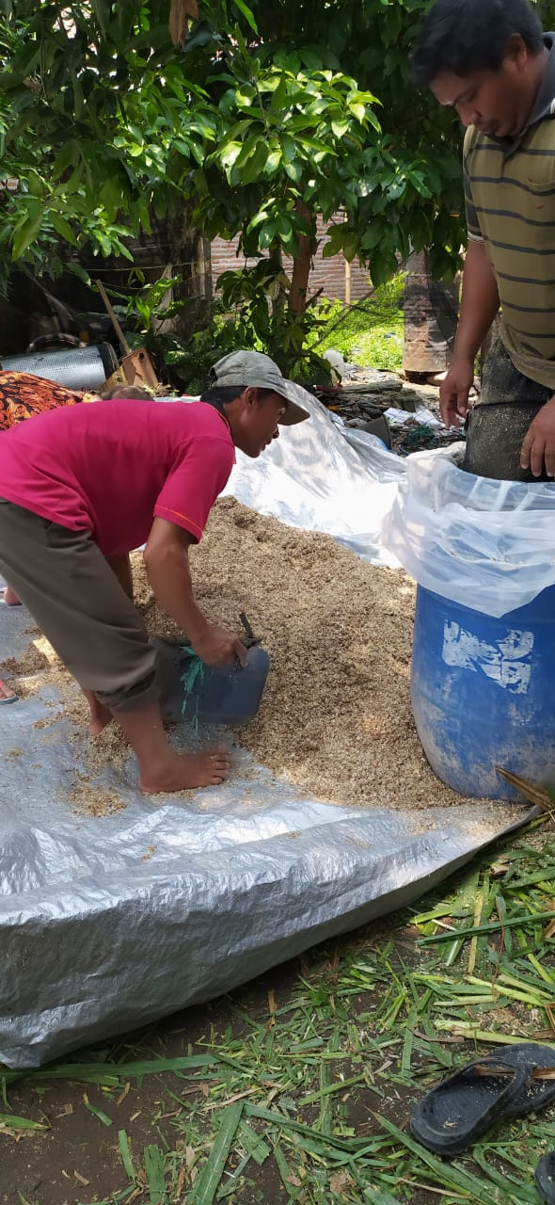
Gambar 6 Bahan dan pembuatan pakan kering berupa dedak dari bahan sampah organik,

Mencegah dan Mengatasi Penyakit Pada Ternak Bebek
Bebek dikenal dengan salah satu unggas yang memiliki daya tahan tubuh binatang cukup baik, akan tetapi para peternak tetap harus memperhatikan hal penting dalam pemeliharaan ternak bebek antara lain:
- Pemilihan DOD ( Day Old Duck)
DOD (Day Old Duck) merupakan bibit bebek yang berusia sekitar 1-7 hari, dalam ternak bebek untuk mendapatkan DOD bisa dari supplier ataupun membeli telur kemudian di tetaskan sendiri. Dalam pembelian DOD apabila dari supplier harus memperhatikan jarak lokasi supplier dengan lokasi ternak. Jika lokasi supplier dengan lokasi ternak dekat maka membeli DOD berumur sekitar 3-4 hari. Apabila dari supplier jauh dari lokasi ternak maka membeli DOD berumur 6-7 hari, hal ini untuk meminimalisir tingkat kematian akibat stress perjalanan.
- Pemberian Pakan
Pada DOD 1-3 minggu sebaiknya memberikan pakan yang berkualitas baik dalam segi protein, pemberian antibiotik, multivitamin dan pribiotik pada ternak. Pemberian pakan haruslah terjadwal jangan sampai lalai. Dalam pemberian pakan alternatif dengan pemanfaatan sampah organik, peternak harus memperhatikan dalam proses pembuatannya, para peternak di Dusun Weru sudah mencoba dalam proses pembuatan pakan alternatif tersebut, bahan-bahan sampah organik khususnya sampah-sampah dari sisa makanan atau pungutan dari TPS tidak melalui melalui pencucian memberikan dampak dalam proses pertumbuhan bebek
- Kandang Ternak
Dalam ternak bebek membutuhkan tempat yaitu kandang. Pada awal pemeliharaan ternak bebek yaitu umur dibawah 3 minggu kandang harus diberi lampu penghangat. Untuk menjaga kotoran bebek tidak tercecer dan berbau dan dapat dimanfaatkan kembali lantai kendang dilapisi dengan jerami atau sekam tetapi peternak harus sesering mungkin diganti, supaya meminimalisir resiko tumbuhnya bibit penyakit dari kotoran hewan. Jerami atau sekap yang sudah diambil dapat di jemur dan diproses menjadi pupuk organik. Pengontrolan Terhadap Penyakit Adapun beberapa penyakit yang sering menyerang ternak bebek yaitu:
            - Bebek kapur
            - Bebek lumpuh
            - Nafsu makan berkurang
            - Gangguan tenggorokan
Salah satu kunci keberhasilan agar ternak bebek kita aman dari penyakit yaitu dengan menjaga kebersihan kendang, Hal yang harus diperhatikan untuk menjaga kebersihan kendang yaitu :
            - Kandang harus tetap kering tidak boleh lembab dengan menaburkan sekam padi.
            - Bersihkan kotoran secara rutin.
            - Sediakan Disinfekta.
            - Saluran air juga harus diperhatikan.
            - Jaga kondisi kendang agar tidak ada hewan yang masuk.
Adapun dipeternakan bebek Dusun Weru penyakit yang muncul biasanya bebek lumpuh karena suhu udara dingin, hal tersebut segera diatasi dengan pemberian vitamin organik yang di dalamnya terdapat bahan dari ampas – ampas jamu seperti jahe, kunyit. Selain bebek lumpuh terkadang pertumbuhan bulu bebek juga kurang sehat seperti gatal hal tersebut diakibatkan adanya racun atau timbel pada sampah – sampah tersebut maka dari itu proses pencucian wajib dilakukan sebelum dilakukan proses lanjutan. Pada gambar dibawah ini salah satu penyakit yang bisa muncul pada bebek.
Penyakit stress juga sering dialami oleh bebek, penyakit itu bisa juga terjangkit pada ternak bebek, Apabila stres akan membentuk hormon glukokortokoid, hal itu akan menghambat pembentukan imun dan sitokin pada tubuh bebek. Penyebab stress pada bebek yaitu :
    - Kebisingan.
    - Perpindahan kendang.
    - Peningkatan suhu.
Ciri – ciri bebek mengalami stress sebagai berikut :
            - Nasfsu makan dan minum menurun.
            - Penurunan produktivitas gratis.
            - Mabung / Ganti bulu mendadak.

PENUTUP
Kesimpulan
Simpulan yang dapat diambil dari penelitian yang dilakukan di Becik Berkah Dusun Weru Desa Mojongapit yaitu:
            - Pemanfaatan sampah organik menjadi pakan ternak bebek dapat dijadikan untuk merubah paradigma masyarakat bahwa sumber pakan dapat bersumber dari potensi lokal di lingkungan sekitar. Selanjutnya kegiatan ini memungkinkan untuk dapat mengatasi masalah ketergantungan para peternak akan pakan buatan pabrik. Sumber pakan organik untuk bahan pakan ternak antara lain sisa makanan, sayur – sayuran, buah – buahan, roti kadarluasa, bonggol jagung, sekam padi, gedebong, ampas jamu di karenakan Dusun Weru merupan penghasil jamu tradisonal maka ampas – ampas tersebut sangat bermanfaat untuk vitamin bebek.
            - Potensi ekonomi usaha ternak bebek dengan pemanfaatan sampah organik menjadi pakan alternatif memiliki peluang usaha sangat bagus. Pada penelitian ini peternak dapat meminimalisir biaya pakan ternak dan perawatan ternak sehingga keuntungan yang di dapat semakin besar. Hasil bobot ternak yang dihasilkan sama dengan menggunakan pakan pabrik . Adapun hasil produl lain dengan pemanfaatan sampah organik antara lain : pakan ternak, kompos organik, vitamin organik serta bebek frozen, sehingga peternak dapat menampah keuntungan dari produk yang lainnya.

Saran
Upaya pemberdayaan ekonomi masyarakat mandiri melalui pemanfaaatan sampah organik menjadi pakan alternatif ternak bebek di Dusun Weru Desa Mojongapit Kecamatan Jombang agar dapatnya lebih disosialisakan ke masyarakat sebab kegiatan tersebut dapat meningkatkan ekonomi kerakyatan, Selain itu peternakan bebek ini menjadi salah satu percontohan peternakan bebek ramah lingkungan,sebab tidak menimbulkan pencemaran udara akibat kohe bebek. Untuk kedepannya Becik Berkah semakin berkembang, dan dapat mengangkat peternak – peternak kecil lainnya

DAFTAR PUSTAKA
Agriflo, T.P. Itik Potensi Bisnis Dan Kisah Sukses Praktisi. Jakarta: PT Swadaya Group. 2017.
Adrian, F. Beternak Bebek Peking. Yogyakarta: Klik Publishing. 2011.
Bahri, E. S. Pemberdayaan Masyarakat Berkelanjutan. Kediri: FAM Publishing. 2019.
Bidura,I. G. Buku Ajar Limbah Pakan Ternak. Denpasar: Fakultas Peternakan Universitas Udayana. 2017.
Damanik, S. E. Pemberdayaan Masyarakat Desa Sekitar Kawasan Hutan. Ponorogo: Uwais Inspirasi.
Haryadi, N. K. Cara Sukses Memulai Dan Menjalankan Usaha Ternak Itik. Yogyakarta: Trans Idea Publishing. 2016.
Iqbal, B. S. Kewirausahaan. Malang: Tim UB Press. 2018.
Irawati, E. Purnamasari, E. & Arsyad, F. (2019). Kualiatas dan Nutrisi Eceng Gondok (Eichornia crassipers) dengan Lama Fermentasi yang berbeda, Jurnal Peternakan,
Gelbert, dkk. 1996. Pemanfaatan limbah pasar sebagai pakan ternak. Biologi Online.
Johan, M. d. Pembesaran Bebek 2 Bulan Panen. Jakarta Selatan: PT Agro Media Pustaka. 2011.
Karim, B. Prinsip Pembangunan Ekonomi Umat. Yogyakarta: Diandra Kreatif. 2018.
Maulana, I. S. Prinsip-Prinsip Dasar Kewirausahaan. Yogyakarta: CV Budi Utama. 2017.
Nainggolan, D. M. Pemberdayaan Masyarakat. Yogyakarta: CV Budi Utama. 2019.
Nasdian, F. T. Pengembangan Masyarakat. Jakarta: Yayasan Pustaka Obor Indonesia. 2015.
Sitanggang, E. A. Bebek Pedaging Hibrida. Tangerang: PT Agro Media Pustaka. 2017.
Sitanggang, E. A. Bebek Pedaging Hibrida. Jakarta Selatan: PT Agro Media Pustaka. 2017.
Sitanggang, R. d. Panduan Lengkap Beternak Itik. Tangerang: PT Agro Media Pustaka. 2017.
Suci, D. M. Pakan Itik Pedaging Dan Petelur. Jakarta: Penebar Swadaya. 2013.
Suhartono, E. Membangun Masyarakat Memberdayakan Rakyat. Bandung: PT Refika Aditama. 2016.
Supriyadi. Panen Itik Pedaging Dalam 6 Minggu. Jakarta: Penebar Swadaya. 2009.
Supriyadi. Panduan Beternak Dan Berbisnis Itik Dari Hulu Hingga Hilir. Jakarta: Penebar Swadaya. 2019.
Triningtyas, D. A. Dasar-Dasar Kewirausahaan. Magetan: CV AE Media Grafika. 2016.
Wakhid, A. Buku Pintar Beternak Dan bisnis Itik. Tangerang: PT Agro Media Pustaka. 2010.

